Муниципальное автономное общеобразовательное учреждение средняя образовательная школа №10 с Углубленным изучением отдельных предметов

***“Тепловая энергия в жизни человека”***

Исполнитель:

Курочкина Д. М.

Ученик 10 «Б» класса

Научный руководитель:

Екатеринбург, 2025

Содержание

Введение 3

**Глава 1. Роль тепловой энергии в жизни природы и человека 5**

1.1. Тепловая энергия и его роль для жизни планеты 5

1.2. Роль тепловой энергии в жизни человека и история его появления. 5

Глава 2. **История развития тепловых двигателей****7**

2.1. Исаак Ньютон 7

2.2. Джеймс Уатт 7

2.3. Николаус Отто 7

2.4. Использование тепловых механизмов в наше время 8

Глава 3. Практическая часть 10

Заключение. 14

Приложение 15

Список литературы 21

**Введение**

Тепловая энергия является неотъемлемой частью жизни человека, обеспечивая обогрев, приготовление пищи и промышленное производство. Эффективное использование различных источников тепловой энергии, таких как ископаемые топлива, солнечная энергия и биомасса, имеет решающее значение для повышения качества жизни и снижения негативного воздействия на окружающую среду. Важно развивать устойчивые технологии и практики, которые помогут оптимизировать потребление тепловой энергии и минимизировать её экологический след.

Но что и себя представляет сам процесс приведения в движения механизмов с помощью тепловой энергии? Ведь при помощи механизмов, человек выполняет большинство своих работ.

В своей работе я бы хотела отобразить, каким образом с помощью теплоты человек может привести в движение механизмы в дальнейшем их использовании.

При изучении этого вопроса возникла проблема: как с помощью тепловой энергии можно привести в движение механизмы.

В связи с поставленной проблемой, мы сформулируем следующие вопросы.

Как привести механизмы в движение с помощью теплоты.

От чего зависитсила воздействиятепловой энергии.

Почему считается, что тепловая энергия является движущей силой.

Понять, как возможно привести в движение механизмы с помощью тепловой энергии.

Рассмотрев всё это,понять, как можно приводить механизмы в движение при помощи теплоты, то появляется возможность создавать конструкции, которые полезные деятельности человека

В соответствии с предметом, целью и гипотезой определяем **задачи исследования:**

1. Изучить теоретический материал по теме исследования.
2. Научиться приводить механизмы в движение с помощью тепловой энергии.
3. Выявить плюсы и минусы данного способа.

Для решения поставленных задач были использованы следующие **методы исследования:** анализ научной литературы по проблеме исследования, наблюдение, практика, опытно-поисковая работа.

**Практическая значимость исследования:** приведение механизмов в движение с помощью тепловой энергии.

**Глава 1. Роль тепловой энергии в жизни природы и человека**

**1.1. Тепловая энергия и ее роль для жизни планеты**

Тепловая энергия играет важную роль как в природе, так и в жизни человека. В природе она влияет на климат и погоду, формируя экосистемы благодаря солнечному теплу. Растения используют солнечную энергию для фотосинтеза, производя кислород и органические вещества. Тепло также способствует испарению воды, что важно для водного цикла. В жизни человека тепловая энергия обеспечивает комфорт, обогревая помещения, а также используется в промышленности в производственных процессах, таких как нагрев и стерилизация. Тепловые электростанции преобразуют тепловую энергию в электрическую, обеспечивая энергией дома и предприятия. Кроме того, теплота необходима для приготовления пищи. Таким образом, тепловая энергия является ключевым элементом как для экосистем, так и для повседневной жизни человека.

**1.2. Роль тепловой энергии в жизни человека и история его появления**

Тепловая энергия играет значительную роль в жизни человека, обеспечивая множество аспектов повседневного существования и развития общества. С момента появления первых людей тепловая энергия была использована для обогрева, приготовления пищи и защиты от холода. Первые люди использовали огонь, который стал важным элементом их жизни. Он не только обеспечивал тепло, но и способствовал развитию социальных взаимодействий и культурных практик.

С течением времени человечество научилось использовать тепловую энергию более эффективно. С появлением сельского хозяйства и оседлого образа жизни люди начали строить жилища, которые обеспечивали тепло и защиту от погодных условий. В античные времена появление печей и каминов позволило улучшить обогрев помещений и готовку пищи.

С промышленной революцией началась новая эра в использовании тепловой энергии. Появление паровых машин и тепловых электростанций открыло новые горизонты для промышленности и транспорта, что значительно ускорило экономическое развитие. Тепловая энергия стала основой для производства электроэнергии, что повлияло на все сферы жизни — от освещения до работы заводов.

Сегодня тепловая энергия продолжает оставаться ключевым элементом в жизни человека. Она используется для обогрева зданий, в системах горячего водоснабжения, а также в различных отраслях промышленности. Современные технологии, такие как солнечные коллекторы и геотермальные установки, позволяют более эффективно использовать тепловую энергию и минимизировать её негативное воздействие на окружающую среду.

**Глава 2. История развития тепловых двигателей**

**2.1 Исаак Ньютон (1643–1727)**

Исаак Ньютон, английский физик и математик, не создавал тепловые двигатели, однако его работы в области механики и термодинамики заложили основы для их дальнейшего развития. Ньютон сформулировал законы движения и закон всемирного тяготения, которые стали критически важными для понимания работы любых механических систем, включая тепловые двигатели. Его исследования в области теплоты и движения способствовали дальнейшему изучению тепловых процессов и их применения в машинной технологии.

**2.2 Джеймс Уатт (1736–1819)**

Шотландский инженер Джеймс Уатт считается одним из основателей современного теплового двигателя. В 1765 году он усовершенствовал паровую машину, разработанную Томасом Ньюкоменом, добавив конденсатор, что значительно повысило её эффективность. Уатт также ввёл термин "лошадиная сила", который использовался для измерения мощности двигателей. Его усовершенствования сыграли важную роль в промышленной революции, сделав паровые машины более доступными и эффективными для применения в различных отраслях

**2.3 Николаус Отто (1832–1891)**

Николаус Отто, немецкий инженер, является одним из создателей четырехтактного двигателя внутреннего сгорания. В 1867 году он разработал первый работающий прототип такого двигателя, который стал основой для многих современных автомобильных двигателей. Отто разработал цикл, который включает в себя всасывание, сжатие, рабочий ход и выпуск, что позволило значительно повысить эффективность и мощность двигателей внутреннего сгорания. Его работа положила начало массовому производству автомобилей и оказала значительное влияние на транспортную отрасль..

**2.4 Использование тепловых механизмов в наше время**

Тепловые двигатели активно используются в различных сферах современного общества. Они применяются в автомобилях и транспортных средствах с двигателями внутреннего сгорания, а также в авиации для работы реактивных двигателей. В энергетическом секторе тепловые электростанции используют паровые турбины для генерации электроэнергии. Тепловые двигатели также находят применение в отопительных системах и промышленных процессах, где необходимы высокая температура и мощность. Несмотря на рост популярности альтернативных источников энергии, тепловые двигатели остаются важной частью энергетической инфраструктуры и транспорта.

Тепловые двигатели используются в следующих сферах:

1. **Промышленность**: Используются в производственных процессах, таких как металлургия, химия и текстильная промышленность, где необходима высокая температура.
2. **Отопление**: Применяются в системах центрального отопления и горячего водоснабжения, включая котлы на ископаемом топливе и биомассе.
3. **Сельское хозяйство**: Используются в машинах и оборудовании, таких как тракторы и комбайны, работающих на тепловых двигателях.
4. **Транспорт**: Используются в автомобилях, мотоциклах, кораблях и самолетах с двигателями внутреннего сгорания и реактивными двигателями.
5. **Энергетика**: Применяются на тепловых электростанциях для

генерации электроэнергии с помощью паровых турбин.

**Глава 3. Практическая часть**

Целью практики является понятие того, как можно при помощи теплоты привести в движение целый механизм.

Предположим, что при горении спирта производится тепло. Газ при нагревании расширяется, движение молекул газа усиливается, внутренняя энергия молекул увеличивается. Растет разница в давлении между цилиндрами. Нагретый поршень начинает движение и начинает произвдиться работа.

Для эксперимента мы будем использовать специальный набор.

Возьмем стеклянную трубку и закрепим ее в специальных выемках. Она будет служить емкастью для нагрева. Именно под нее мы поставим горелку с чистым спиртом.

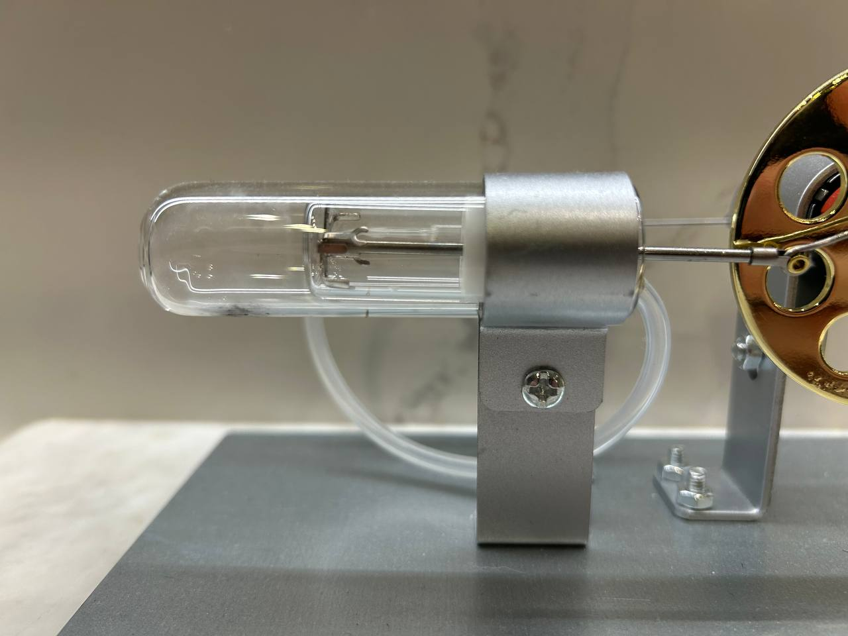

После возьмем стеклянную трубку поменьше. Она будет служить некой емкостью для охлаждения. Ее мы закрепим в соответствующей емкости напротив первой трубке.

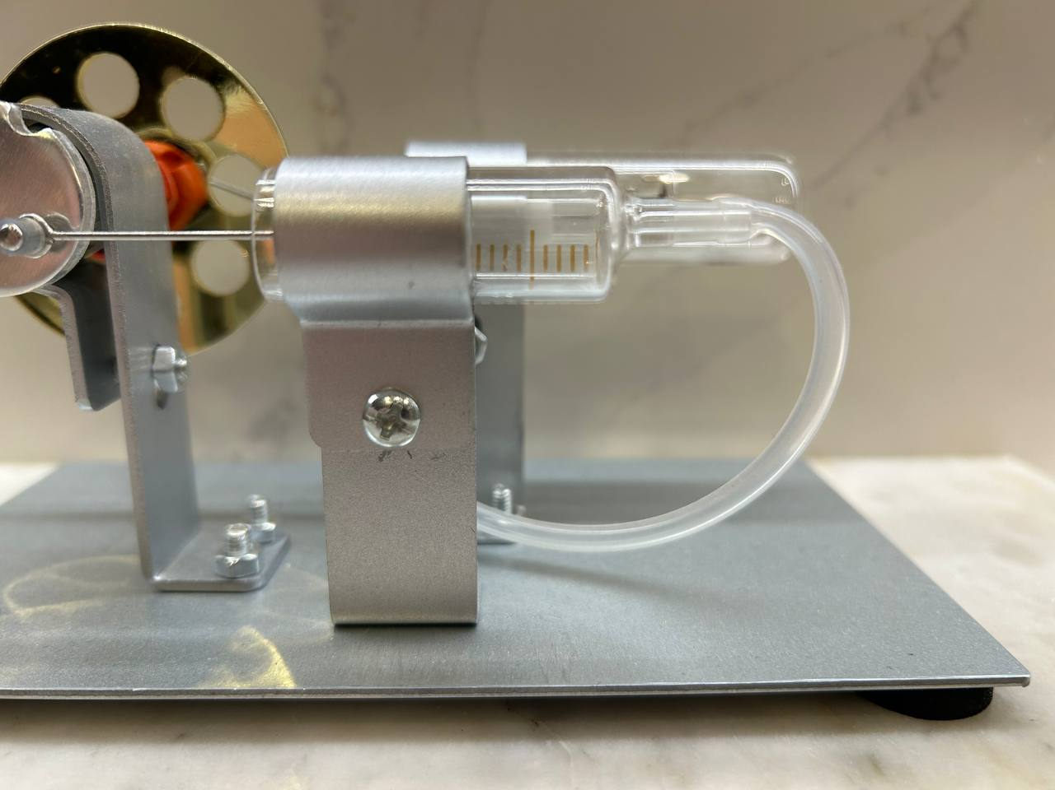

При помощи резиновой трубки соединим две стеклянные трубки между собой для хода воздуха.

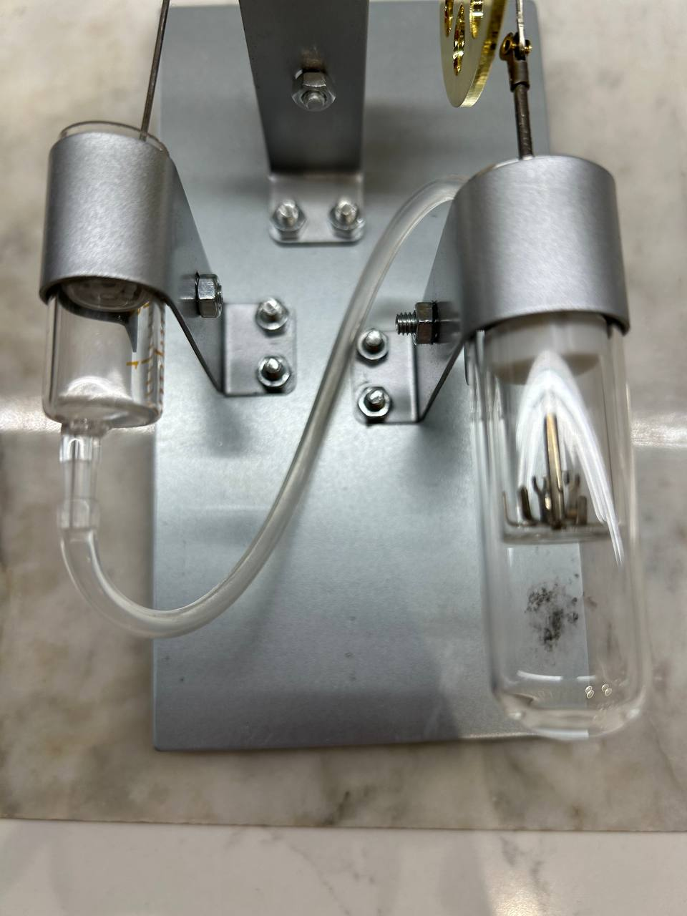

После мы соединяем при помощи поршней стеклянные трубки с малым и большим вращательным колесом. При помощи него мы сможем привести в движении весь механизм.

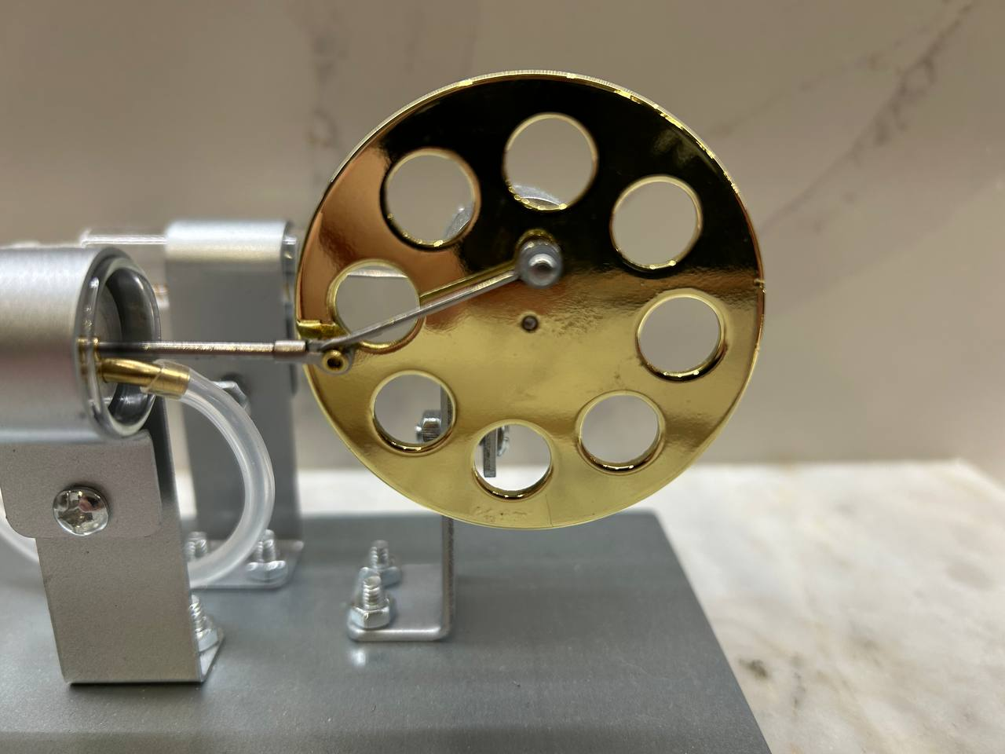

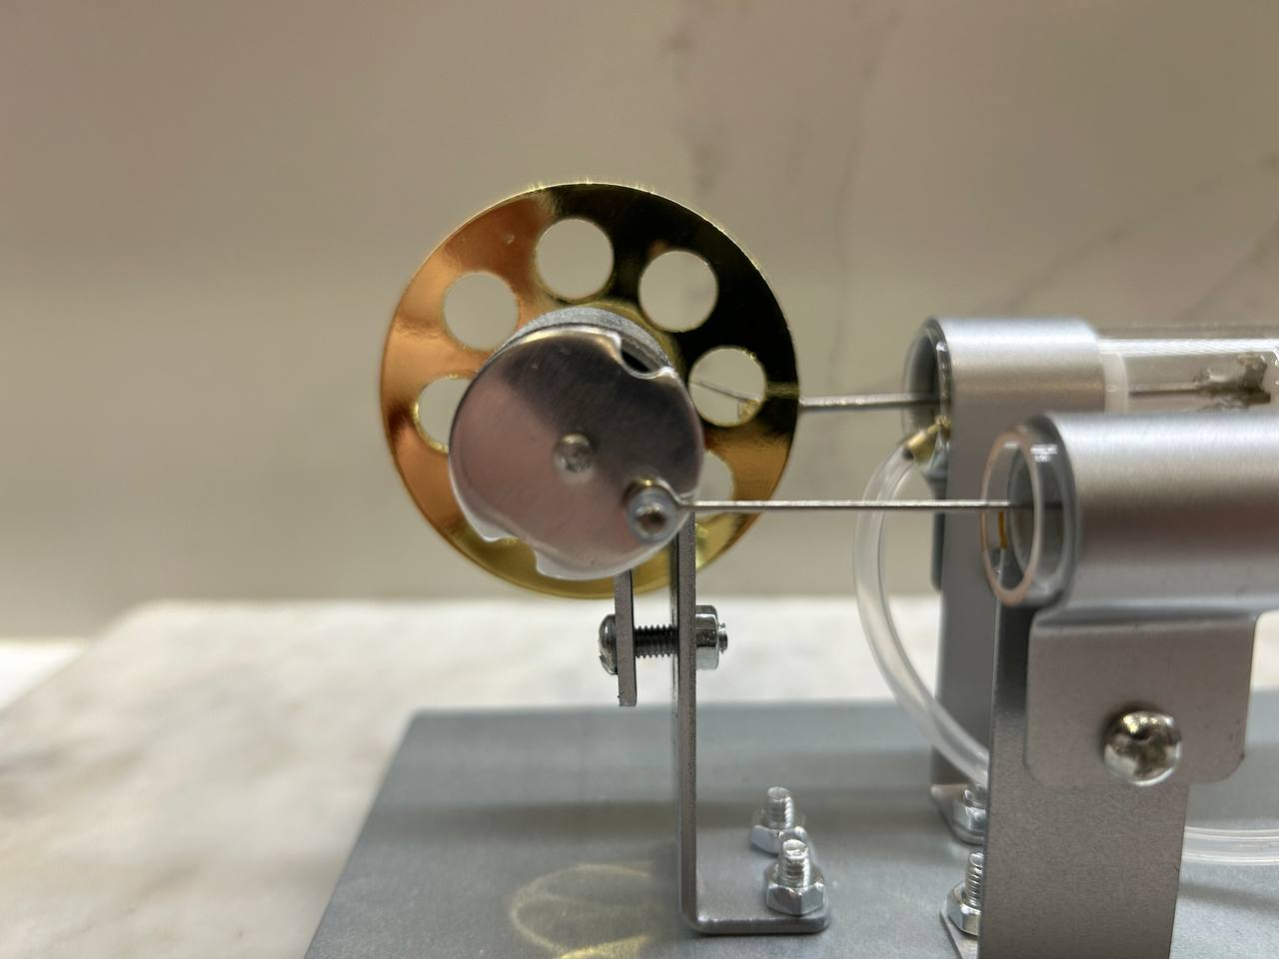

После сборки модели мы можем приступать и к самому эксперименту. Мы поджигаем горелку и ставим ее под наибольшую стеклянную трубку. Ждем пока воздух внутри нагреется и создаст сильное давление внутри стекла. Спустя примерно 60-120 секунт мы немного прокручиваем колесо и начинается движение поршней. Благодаря резиновой трубке холодный и горячий воздух взаимодействуют, создавая движение механизма. Таким образом происходят вращательно-поступательные движения, создаваемые поршнями. Таким образом механизм приходит в движение.

**Заключение**

**Вывод:** После проведения эксперимента, мы можем сделать следующие выводы. Что механизмы при помощи тепла возможно приводить в движение. Сила же воздействия тепловой энергии в данном эксперименте зависит от создаваемого давления внутри поршней. Тепловая энергия является движущей силой из-за того, что связана с передачей и преобразованием энергии. В данном эксперименте это движение частиц при нагревании.

Таким образом мы поняли каким образом можно привести в движении механизмы при помощи тепловой энергии.

В ходе своей работы мы выполнили поставленные цели и задачи на выведенную гипотезу:

1. Рассмотрев всё это,мыпоняли, как можно приводить механизмы в движение при помощи теплоты, то появляется возможность создавать конструкции, которые полезные деятельности человека.
2. Изучили теоретический материал по теме исследования.
3. Научились приводить механизмы в движение с помощью тепловой энергии.

**Плюсы и минусы этого способа:**

Плюсы:

А) При помощи тепла можно приводить в движение механизмы.

Б) При помощи этого механизма можно будет приводить в движение другие механизмы.

Минусы:

А) Сложность механизма - при приведении в движение тяжелых объектов.

Б) Мощность вращения зависит от давления пара в поршнях.

**Приложения**

Приложение 1

**Исаак Ньютон**

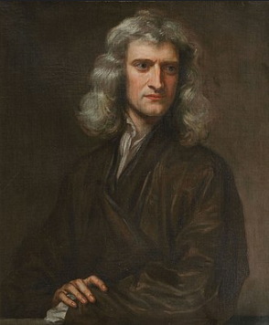

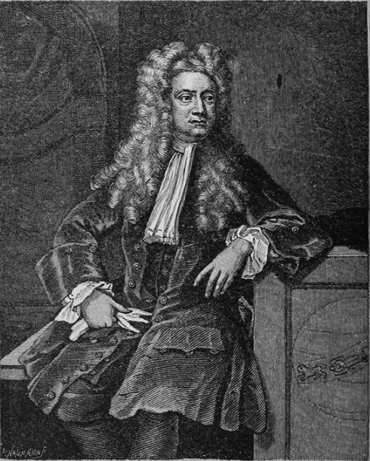

Приложение 2

**Джеймс Уатт**

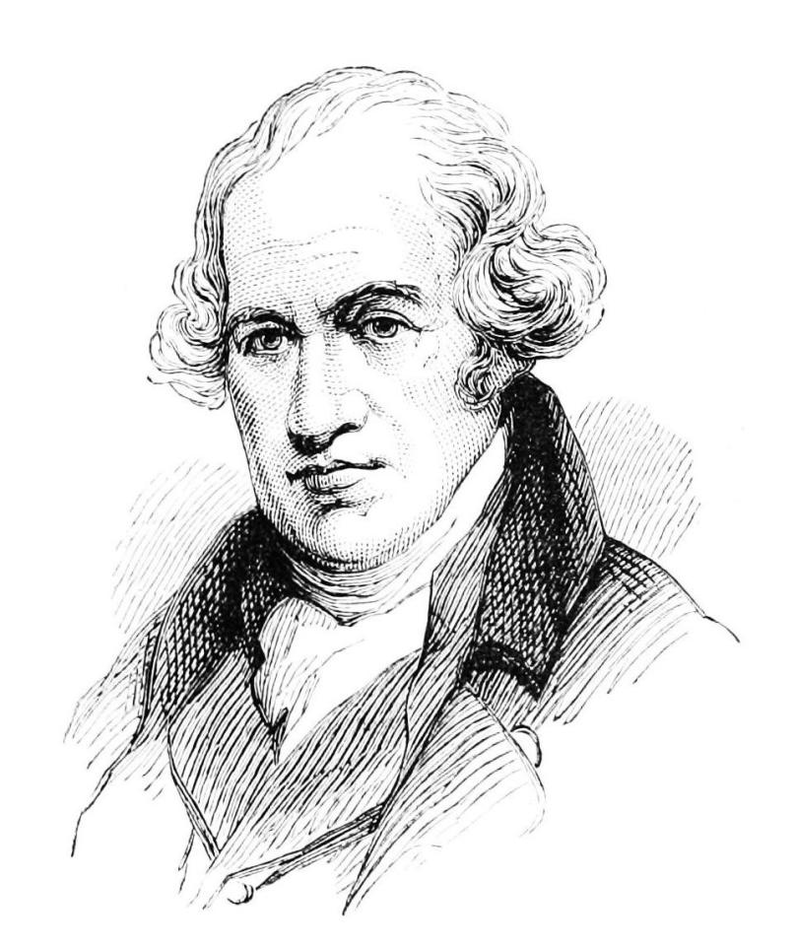

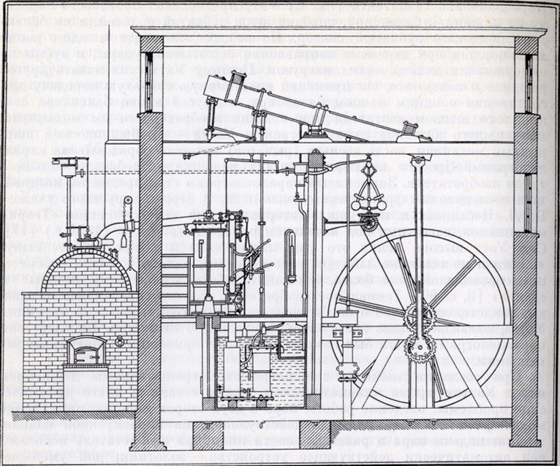

Приложение 3

**Николаус Отто**

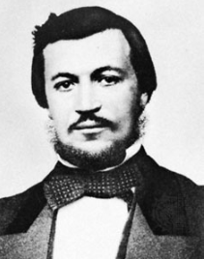

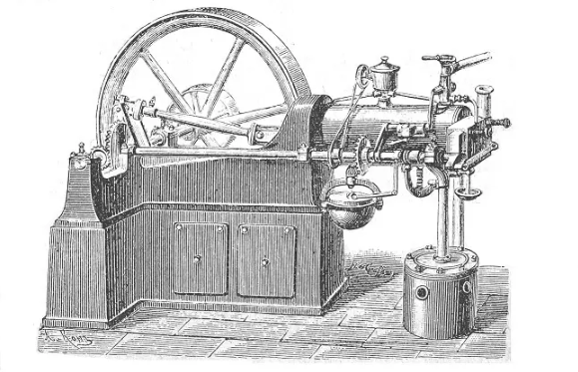

Приложение 4

**Большая стеклянная трубка**



**Меньшая стеклянная трубка**



Приложение 5

**Резиновая трубка**



**Большее колесо**



**Приложение 6**

**Меньшее колесо**



**Вся конструкция**

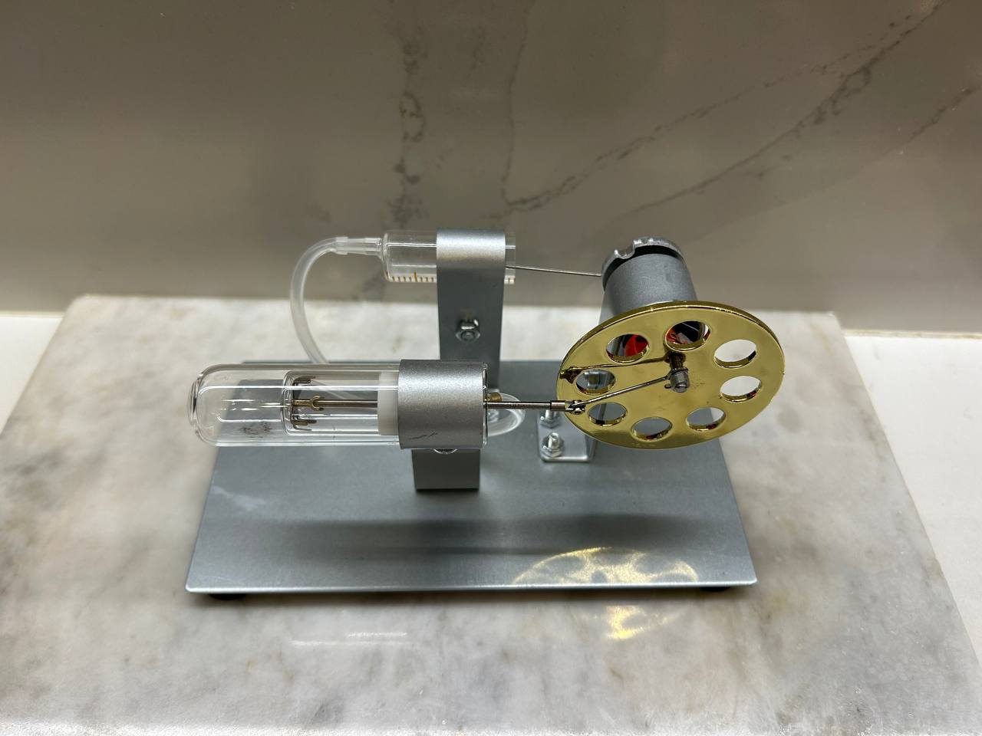

**Список литературы**

1. <https://zavodtriumph.ru/articles/4618/>
2. <http://fn.bmstu.ru/data-physics/library/physbook/tom2/ch3/texthtml/ch3_1.htm>
3. <https://mathus.ru/phys/heatmachine.pdf>